МБДОУ – детский сад «Ласточка»
село Новоярки Каменский район Алтайский край.

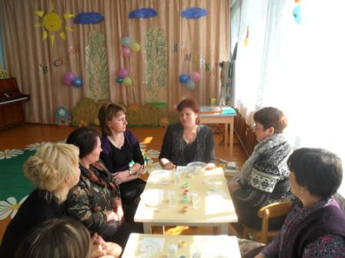

Выполнила и провела воспитатель
Миронова Елена Робертовна.

Цель: эмоциональное сближение, сплоченность группы, развитие творческого
воображения. Расширение сенсорного опыта (обоняние, осязание).

Ход.

Приглашение сесть за стол. Перед каждым прозрачная ёмкость с мукой для замеса красок, салфетки, разовые стаканчики с водой, солью, гуашь. Начинаем готовить краски.
- Посмотрите, что у вас насыпано в формочке?
Понюхайте, чем пахнет, потрогайте пальчиками (мука).

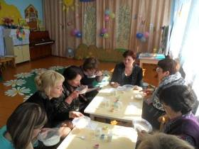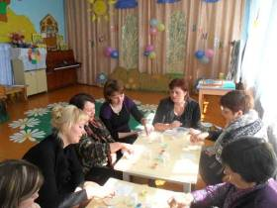

-Да. Чтобы дружба была наполнена солнечным светом и теплом мы возьмем
муку из желтых пшеничных зёрен.

- А теперь посмотрите, что у вас насыпано в стаканчике? Понюхайте, потрогайте пальчиками (соль), а теперь высыпайте её в муку и хорошо перемешайте пальчиками.

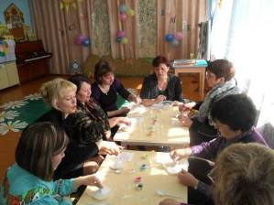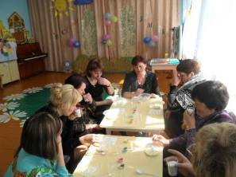

-Чтобы дружба была наполнена мудростью и знанием добавляем …соль.

- Что у вас в другом стаканчике, посмотрите, понюхайте (вода) выливайте её в формочку.

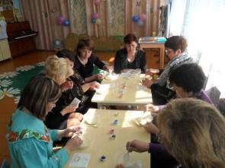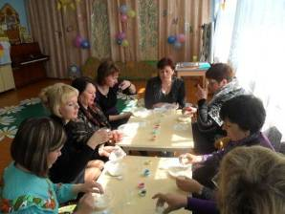

-Чтобы краски растеклись по всему свету, добавим…воду. Перемешиваем ложечкой.

-Что бы краски были прочными, я добавлю…капельку клея. Перемешивайте ложечкой.

( Все компоненты смешиваем. Предлагается почувствовать на ощупь, сравнить между собой соль и муку. Почувствовать запах йодированной соли, воды, муки. )

- А теперь каждый из вас может добавить ту краску, цвет которой вам нравится, и всё перемешайте.

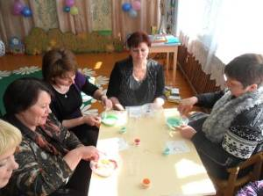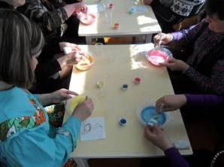

Каждый добавляет по желанию гуашь в свою емкость. После того, как “краска” получилась однородной и вязкой, по очереди выливаем частями свою краску в коробку.

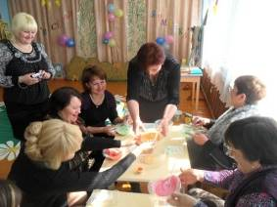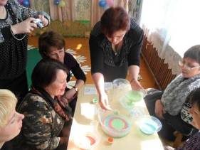

- Вы сделали очень полезную и добрую работу – сделали «краску дружбы»: яркую, весёлую, разноцветную и радостную.
Вам понравилось?

- Я приготовила для вас медальки, они называются «За умение дружить», но взять её может только тот, у кого есть друзья, кто думает и знает, что умеет дружить.

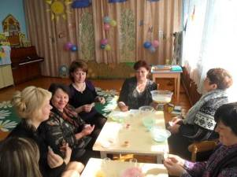
- Кто твой друг?
- Ты умеешь дружить?
- Я тоже так думаю. Я это знаю.
- Я тоже возьму медальку. У меня есть много друзей, и я умею дружить!
